简号 J1⑧3：启封记录（仓曹发）

来源出处
里耶古城一号井第八层出土，原整理号 8-3。
释文、注释：《里耶秦简牍校释》第一卷，第 28 页。
图版、单字字形：秦簡字形庫（www.kaom.net）《里耶1》。

图片
图1 里耶秦简 8-3 实物照片。出处：秦簡字形庫（www.kaom.net）《里耶1》图版。
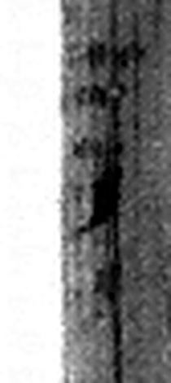 倉 榖藏也。倉黃取而藏之，故謂之倉。从食省，口象倉形。凡倉之屬皆从倉。（《说文解字》卷五·倉部）
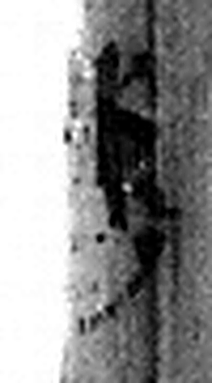 曹 獄之兩曹也。在廷東。从㯥，治事者；从曰。（《说文解字》卷五·曰部）
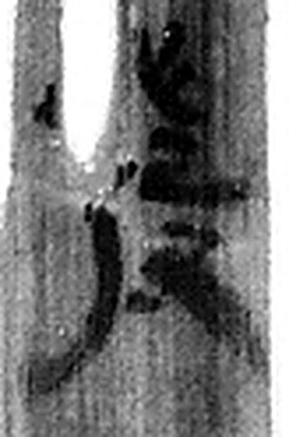 發 䠶發也。从弓癹聲。（《说文解字》卷十二·弓部）
图2 8-3 逐字字形与本义（共 3 字，按原简文字序）。字形出处：秦簡字形庫（www.kaom.net）《里耶1》；本义出处：《说文解字》大徐本。

释文
〼□【仓曹】发^{［1］}。8-3

文字
以下照录《里耶秦简牍校释》第一卷注文。
[1] 仓曹，管理仓的机构。

书法
窄简，正面存「仓曹发」三字，字小而匀。（据图1）

简牍形制
窄简，单面书写。（据图1）

书写方式
墨色中等。（据图1）

美育价值
和 8-1 同一套格式：哪个曹拆的封，就写哪个曹。

